AB9 – Volumen und Oberflächeninhalt einer Kugel

1) Volumen einer Kugel – Prinzip von Cavalieri
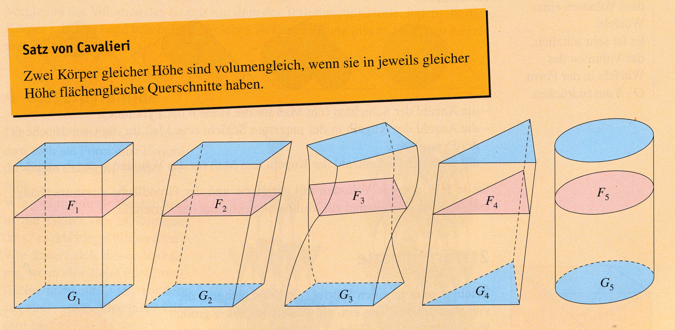
Francesco Cavalieri (1598-1647) war ein italienischer Mathematiker und Mönch.

Begründe mithilfe des Satzes von Cavalieri, dass eine Halbkugel dasselbe Volumen hat wie ein gleichhoher Zylinder vom selben Durchmesser, aus dem, wie in der folgenden Skizze dargestellt, ein Kegel „ausgehöhlt“ wurde.
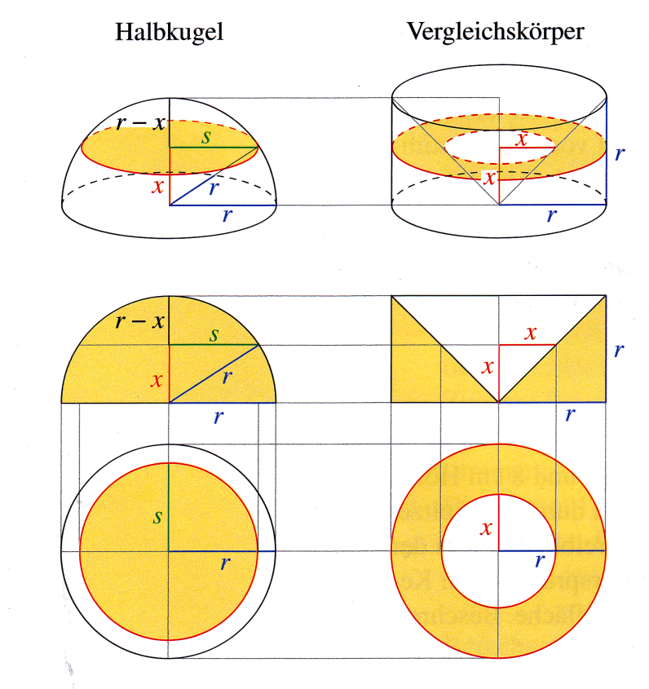
Der Kreis im linken Bild hat den Flächeninhalt:

(1) $F_{Kreis}=π∙s^{2}$

Dabei gilt für s nach dem Satz des Pythagoras:

(2) $s^{2}=r^{2}-x^{2}$

Setzt man (2) in (1) ein, erhält man:

$$F_{Kreis}=π∙=π∙r^{2}-π∙x^{2}$$

Der letzte Term entspricht genau dem Flächeninhalt des Kreisrings auf dem rechten Bild, denn:

$$F_{Kreisring}=F_{großer Kreis}-F_{kleiner Kreis}$$
$$F_{Kreisring}= π∙r^{2} - π∙x^{2}$$

Für das Volumen des Vergleichskörpers mit der Höhe h = r gilt:

$V_{Vergleichkörper}=V_{Zylinder}-V_{Kegel}=π∙r^{2}∙r-\frac{1}{3}∙π∙r^{2}∙r=\frac{2}{3}∙π∙r^{3}$

Daher hat die Kugel das Volumen: $V_{Kugel}=2∙V_{Vergleichkörper}=\frac{4}{3}∙π∙r^{3}$

2) Oberflächeninhalt einer Kugel – Näherung durch Pyramiden

Aus dem Kugelvolumen lässt sich der Oberflächeninhalt der Kugel ableiten. Die Oberfläche wird (näherungsweise) wird in möglichst viele kleine Vielecke (in der Abbildung sind dies alle gleichseitige Dreiecke) aufgeteilt, und alle Eckpunkte werden mit dem Mittelpunkt verbunden. Der Inhalt der Kugeloberfläche ergibt sich ungefähr aus der Summe der Flächeninhalte G₁, G₂, G₃, G₄, … der Vielecke. Also:

$$O_{Kugel}≈G_{1}+G_{2}+G_{3}+G_{4}+…$$

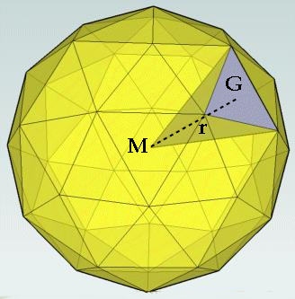
G₁
G₂
G₃
G₄

Das Volumen der Kugel ergibt sich Näherungsweise aus der Summe der Pyramiden, die G₁, G₂, G₃, G₄, … als Grundflächen und M als Spitze haben. Die Höhe all dieser Pyramiden ist näherungsweise der Kugelradius r. Daraus folgt:

$$V_{Kugel}≈{\frac{1}{3}G}_{1}∙r+{\frac{1}{3}G}_{2}∙r+{\frac{1}{3}G}_{3}∙r+{\frac{1}{3}G}_{4}∙r+…$$

$$V_{Kugel}≈\frac{1}{3}∙r∙\left(G_{1}+G_{2}+G_{3}+G_{4}+… \right)≈\frac{1}{3}∙r∙O_{Kugel}$$

Denkst du dir die Vielecke beliebig klein werdend, dann müsste sich letztlich die folgende Gleichung ergeben:

$$V_{Kugel}=\frac{1}{3}∙r∙O_{Kugel}$$

Also gilt mit der Volumenformel $V_{Kugel}=\frac{4}{3}∙π∙r^{3}$für die Kugel:

$$V_{Kugel}=\frac{4}{3}∙π∙r^{3}=\frac{1}{3}∙r∙O_{Kugel}$$

$$O_{Kugel}=4π∙r^{2}$$

AB9 – Volumen und Oberflächeninhalt einer Kugel

1) Volumen einer Kugel – Prinzip von Cavalieri
Francesco Cavalieri (1598-1647) war ein italienischer Mathematiker und Mönch.

Begründe mithilfe des Satzes von Cavalieri, dass eine Halbkugel dasselbe Volumen hat wie ein gleichhoher Zylinder vom selben Durchmesser, aus dem, wie in der folgenden Skizze dargestellt, ein Kegel „ausgehöhlt“ wurde.
Der Kreis im linken Bild hat den Flächeninhalt:

(1) $F_{Kreis}=π∙s^{2}$

Dabei gilt für s nach dem Satz des Pythagoras:

(2) $s^{2}=r^{2}-x^{2}$

Setzt man (2) in (1) ein, erhält man:

$$F_{Kreis}=π∙\left(r^{2}-x^{2}\right)=π∙r^{2}-π∙x^{2}$$

Der letzte Term entspricht genau dem Flächeninhalt des Kreisrings auf dem rechten Bild, denn:

$$F_{Kreisring}=F_{großer Kreis}-F_{kleiner Kreis}$$
$$F_{Kreisring}= π∙r^{2} - π∙x^{2}$$

Für das Volumen des Vergleichskörpers mit der Höhe h = r gilt:

$V_{Vergleichkörper}=V_{Zylinder}-V_{Kegel}=π∙r^{2}∙r-\frac{1}{3}∙π∙r^{2}∙r=\frac{2}{3}∙π∙r^{3}$

Daher hat die Kugel das Volumen: $V_{Kugel}=2∙V_{Vergleichkörper}=\frac{4}{3}∙π∙r^{3}$

2) Oberflächeninhalt einer Kugel – Näherung durch Pyramiden

Aus dem Kugelvolumen lässt sich der Oberflächeninhalt der Kugel ableiten. Die Oberfläche wird (näherungsweise) wird in möglichst viele kleine Vielecke (in der Abbildung sind dies alle gleichseitige Dreiecke) aufgeteilt, und alle Eckpunkte werden mit dem Mittelpunkt verbunden. Der Inhalt der Kugeloberfläche ergibt sich ungefähr aus der Summe der Flächeninhalte G₁, G₂, G₃, G₄, … der Vielecke. Also:

$$O_{Kugel}≈G_{1}+G_{2}+G_{3}+G_{4}+…$$

G₁
G₂
G₃
G₄

Das Volumen der Kugel ergibt sich Näherungsweise aus der Summe der Pyramiden, die G₁, G₂, G₃, G₄, … als Grundflächen und M als Spitze haben. Die Höhe all dieser Pyramiden ist näherungsweise der Kugelradius r. Daraus folgt:

$$V_{Kugel}≈{\frac{1}{3}G}_{1}∙r+{\frac{1}{3}G}_{2}∙r+{\frac{1}{3}G}_{3}∙r+{\frac{1}{3}G}_{4}∙r+…$$

$$V_{Kugel}≈\frac{1}{3}∙r∙\left(G_{1}+G_{2}+G_{3}+G_{4}+…\right)≈\frac{1}{3}∙r∙O_{Kugel}$$

Denkst du dir die Vielecke beliebig klein werdend, dann müsste sich letztlich die folgende Gleichung ergeben:

$$V_{Kugel}=\frac{1}{3}∙r∙O_{Kugel}$$

Also gilt mit der Volumenformel $V_{Kugel}=\frac{4}{3}∙π∙r^{3}$für die Kugel:

$$V_{Kugel}=\frac{4}{3}∙π∙r^{3}=\frac{1}{3}∙r∙O_{Kugel}$$

$$O_{Kugel}=4π∙r^{2}$$

